TRAO CHỮ - GỬI YÊU THƯƠNG XUÂN ẤT TỴ NĂM 2025
Sáng ngày 11 tháng 01 năm 2025, tại Nhà Thiếu Nhi thành phố Thủ Đức khu vực 2 đã diễn ra Ngày hội “Tết Nhân ái” xuân Ất Tỵ năm 2025 do Hội Chữ thập đỏ Thành phố Hồ Chí Minh tổ chức và Hội Chữ thập đỏ thành phố Thủ Đức thực hiện. Phiên chợ gồm rất nhiều những gian hàng thiết thực, ý nghĩa, mang giá trị truyền thống văn hoá Tết của người Việt cả về vật chất lẫn tinh thần: Điểm Hướng dẫn sơ cấp cứu, Gian hàng Bánh tét, Gian hàng Chăm sóc sức khoẻ, Điểm cắt tóc, … Trong đó, Gian hàng tặng Chữ thư pháp do các em học sinh trường THPT Hiệp Bình tự tay viết trên những liễn gỗ và liễn giấy thu hút đông đảo bà con.

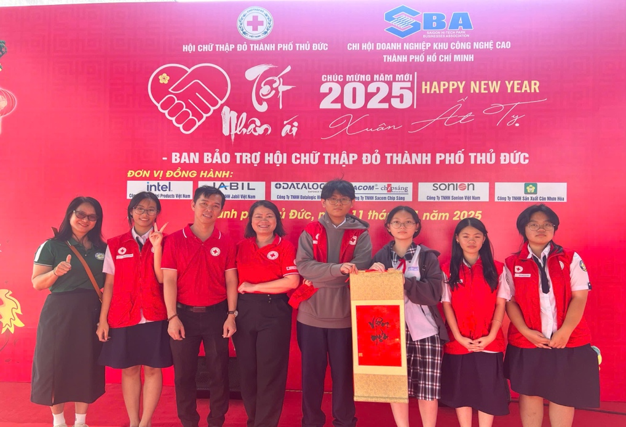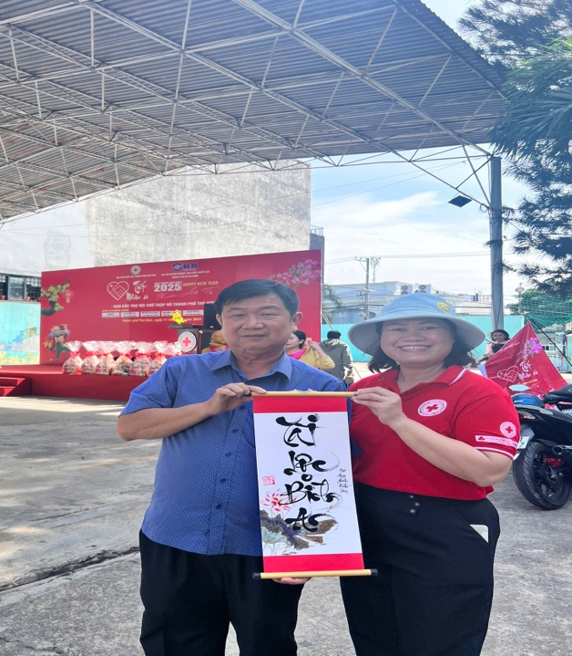

Gian hàng được người dân đến dự Phiên chợ yêu thích và “đắt hàng” nhất. Không chỉ những người lớn tuổi mê xin chữ mà cả những em nhỏ, những bạn trẻ cũng mong muốn được tặng tấm liễn thư pháp mang về treo trong nhà. Bà con xếp hàng lần lượt chờ đợi tới phiên mình để được xin những dòng chữ do chính họ nghĩ ra hoặc do các em học sinh gửi tặng.

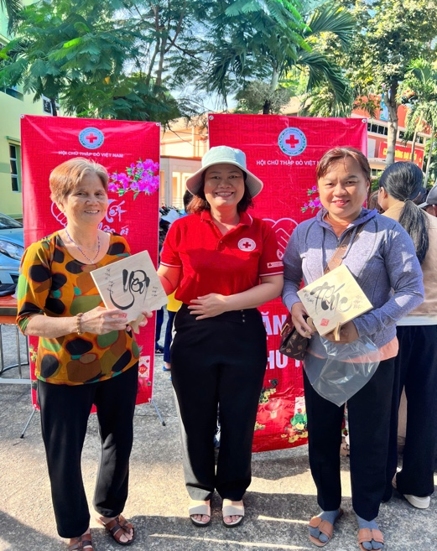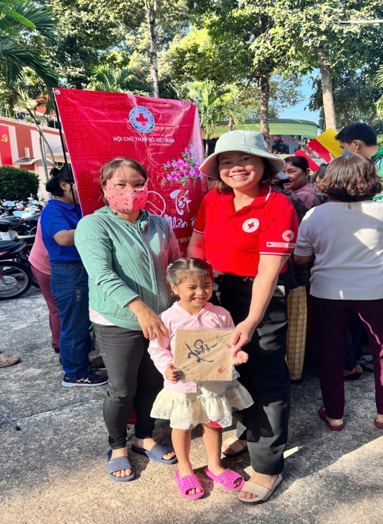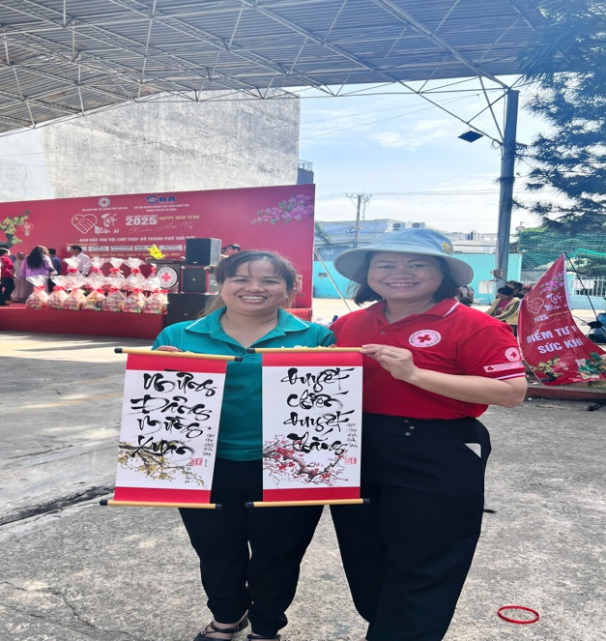

Mỗi con chữ đều chứa đựng những khát khao, ước nguyện thầm kín của bà con, mong cho bản thân, gia đình luôn được Bình an, Hạnh phúc, Nhân ái, Thành công, Mạnh khoẻ,… Ai cũng háo hức cầm sẵn trên tay một bức liễn để xin chữ những “ông đồ” trẻ - thế hệ nối tiếp và gìn giữ nghệ thuật thư pháp đầy bản sắc truyền thống của người dân Việt.
Xúc động nhất với thầy cô và các em học sinh trường THPT Hiệp Bình trong đợt trao chữ này là dòng chữ mừng Thọ của một chú gửi tặng tới người Mẹ kính yêu của mình và hình ảnh chú đẩy chiếc xe lăn đưa Mẹ tới nhận những món quà xuân yêu thương trong ngày hội “Tết Nhân ái”.

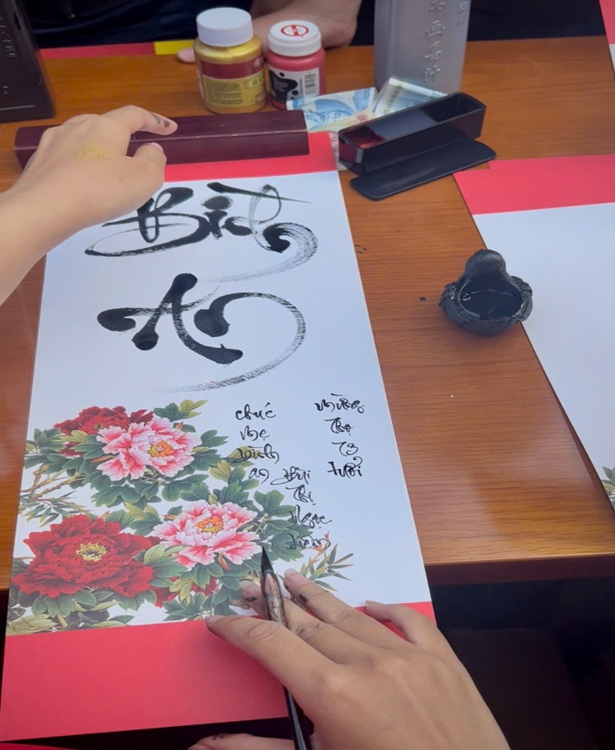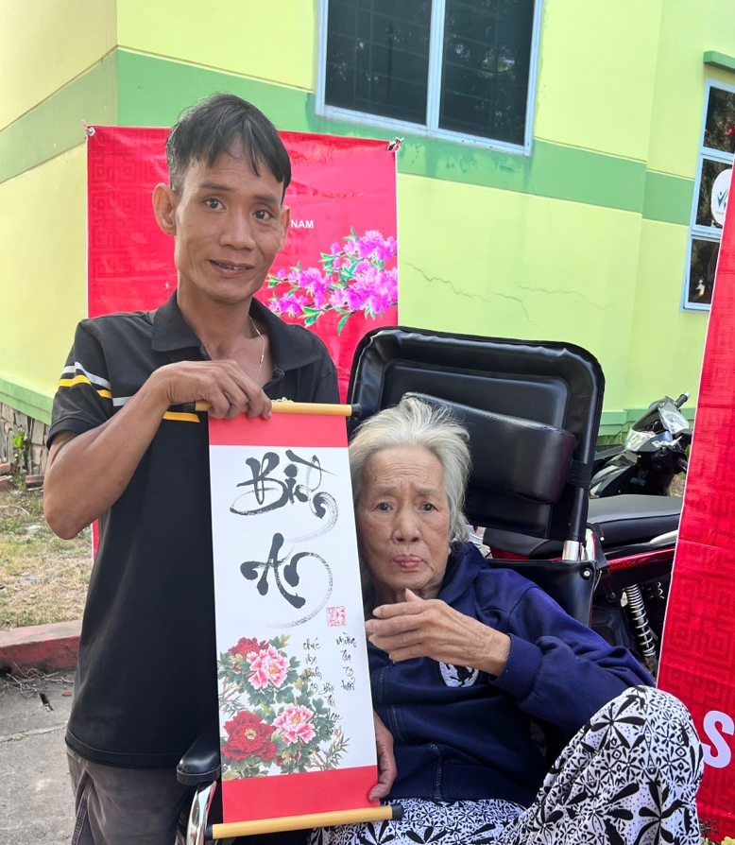

Với tinh thần “Tương thân, tương ái”, các tổ chức, cá nhân, các doanh nghiệp, nhà hảo tâm, cán bộ, công nhân lao động viên chức thành phố tham gia các hoạt động, góp phần cùng thành phố trao tặng những phần quà Xuân yêu thương, chăm lo cho công nhân lao động có hoàn cảnh khó khăn. Phiên chợ Tết đợt này trong Ngày hội “Tết Nhân ái” xuân Ất Tỵ đã phần nào giúp những người còn khó khăn thêm nghị lực, vươn lên hoà nhập cộng đồng, đón một năm mới sum vầy, ấm áp bên gia đình. Đó cũng là mục tiêu, mong muốn mà Hội Chữ thập đỏ Thành phố Thủ Đức và Đảng uỷ, lãnh đạo thành phố Thủ Đức hướng tới.
Thành phố Thủ Đức, ngày 11 tháng 01 năm 2025

